1. DNS主从密钥认证
2. 同步时间：

[root@xuegod63 ~]# vim /etc/ntp.conf

[root@xuegod63 ~]# ntpdate 0.rhel.pool.ntp.org

1 Apr 22:22:26 ntpdate[45995]: the NTPsocket is in use, exiting //未关闭。更新时间失败

[root@xuegod63~]# service ntpd stop

关闭ntpd : [确定]

[root@xuegod63 ~]# ntpdate 0.rhel.pool.ntp.org

1 Apr 22:22:35 ntpdate[46007]: adjust time server 110.75.186.247 offset -0.003699 sec

从DNS也需要同步，同上（如下图）

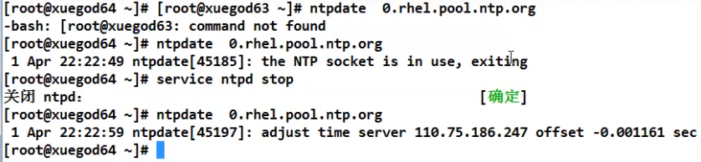

1. 生成密钥，进行主从认证，在主DNS服务器操作

(PS:到的操作如下图：

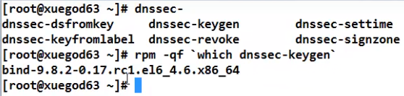

上图表示所用的方法在bind里面，之前应下载过了)

[root@xuegod63 chroot]# rpm-qf 'which dnssec-keygen ‘

bind-9.7.3-8.P3.el6.x86_64.

生成密钥：

[root@xuegod63 ~]# dnssec-keygen -a hmac-md5 -b 128 -n HOST abc

Kabc.+157+34056.

-a hmac-md5:采用hmac-md5加密算法。

-b 128:生成的密钥长度为128位。

-n密钥类型。我们选择主机类型:HOST。

-n <nametype>:ZONE |HOST |ENTITY |USER | OTHER

(DNSKEY generation defaults to ZONE)

abc #为生成密钥的名字

生成时速度有点慢，因为生成密钥需要一些随机事件，因此我们可以通过移动鼠标或执行

[root@xuegod63 ~]# cat Kabc.+157+34056.private

Private-key-format: v1.3

Algorithm: 157 (HMAC_MD5)

Key: z2Ck+NUmQg9GPfrHPhROwg== #这是密钥

Bits: AAA=

Created: 20160401142528

Publish: 20160401142528

Activate: 20160401142528

[root@xuegod63 ~]# cat Kabc.+157+34056.key

abc.IN KEY 512 3 157 z2Ck+NUmQg9GPfrHPhROwg==

1. 修改主DNS配置：

[roct@xuegod63 ~]# vim /var/named/chroot/etc/named.conf

dnssec-enable yes; #取原来注释

dnssec-validation yes; #取原来注

dnssec-lookaside auto; #取原来注释

key abckey { #先(自)定义密钥的名字

alorithm hmac-md5;

secret “z2Ck+NUmQg9GPfrHPhROwg==”;

};

zone “xuegod.cn.” IN {

type master;

file “xuegod.cn.zone”;

allow-transfer { key abckey; }; #采用密钥进行同步

};

1. 从DNS服务器

[root@xuegod64 ~]# vim /var/named/chroot/etc/named.conf

dnssec-enable yes; #取原来注释

dnssec-validation yes; #取原来注

dnssec-lookaside auto; #取原来注释

key abckey {

alorithm hmac-md5;

secret “z2Ck+NUmQg9GPfrHPhROwg==”;

};

zone “xuegod.cn.” IN {

type slave;

file “slaves/xuegod.cn.zone.file”;

master { 192.168.1.63 key abckey; }; #采用密钥进行同步

};

验证（删除重进）：

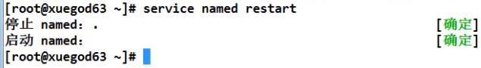

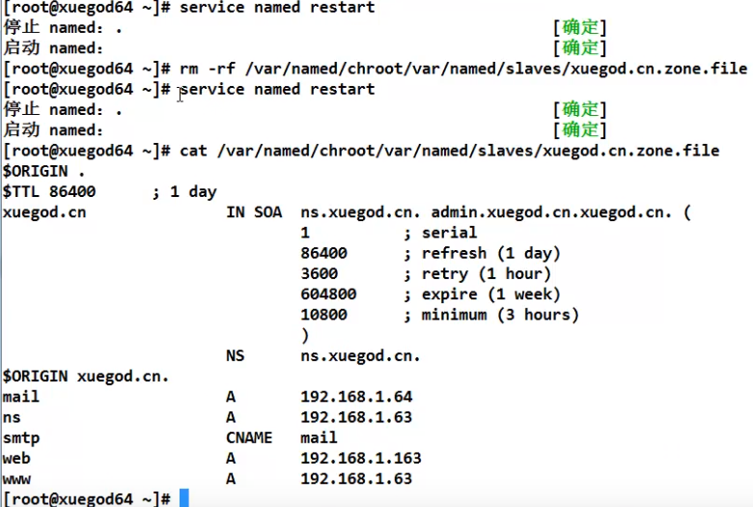

测试工具：

nslookup 测试域名解析

1. 交互解析

[root@xuegod63~]# nslookup

>www.xuegod.cn

Server: 192.168.1.63

Address: 192.168.1.63#53

Name: [www.xuegod.cn](http://www.xuegod.cn)

Address: 192.168.1.63

1. 非交互解析

[root@xuegod63~]# nslookup [www.xuegod.cn](http://www.xuegod.cn)

Server: 192.168.1.63

Address: 192.168.1.63#53

Name: [www.xuegod.cn](http://www.xuegod.cn)

Address: 192.168.1.63

dig命令：

linue下使用dig命令来查询域名信息，当然也可以使用nslookup，但dig比nslookup更方便更强大一些。

安装：

[lroot@xuegod63 ~]# rpm -qf `which dig`

bind-utils-9.8.2-0.17.rc1.e16_4.6.x86_64[root@xuegod63 ~]#

（即表示dig在utils里面）

解析测试：

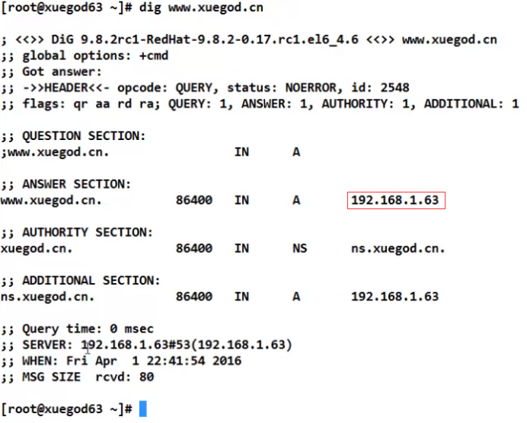

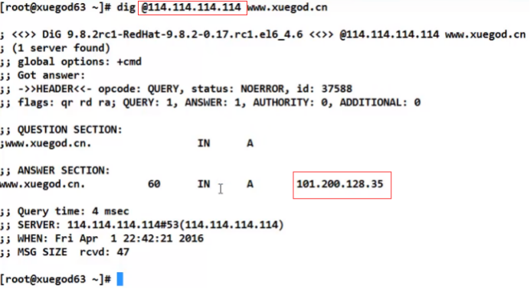

即dig可以指定用谁来进行解析，解析到的就是它所对应的记录了